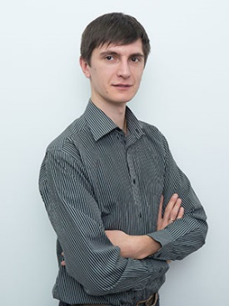**Янушкевич Дмитро**

Україна, Київ

(068)350-92-50

[d.yanushkevych@gmail.com](mailto:d.yanushkevych@gmail.com)

дата народження: 9.02.1987

**Досвід роботи**

Системний адміністратор, (2018 - зараз)

* Підтримка комп’ютерів в головному офісі
* Віддалена підтримка філіалів
* Підтримка корпоративних сайтів

Фрілансер (2018 - зараз)

* Створення web-сторінок по шаблону
* Внесення змін в існуючі сайти
* Наповнення сайту на Wordpress

**Освіта**

Бакалавр – кафедра наукових, аналітичних та екологічних приладів і систем, приладобудівний факультет, НТУУ «Київський Політехнічний Інститут», 2007

**Вміння**

* Досвід роботи в міжнародній компанії, спілкування із міжнародними спеціалістами
* Проведення презентацій та лекцій, підготовка матеріалів для семінарів, створення слайдів
* Робота у команді, виконання спільних проектів.

**Курси підвищення кваліфікації**

* English level Intermediate, Speak Up English school, Kyiv 2017
* Front-End for beginners, Web Academy School, Kyiv, 2018
* Advanced CSS and Sass: Flexbox, Grid, Animations and more, Udemy, 2018
* Web Design for Web Developers: Build Beautiful Websites, Udemy, 2018
* JavaScript для начинающих, Stepic.org, Kyiv, 2018
* Создание сайта на платформе WordPress.com, Udemy, 2018
* 6 сертифікатів з енергозберігаючих технологій

**Навички**

* HTML5
* СSS3 (flexbox, grid)
* SCSS
* JavaScript, jQuery
* Gulp

**Мови**

* українська - носій
* російська - вільно
* англійська – intermediate

**Особисті якості**

* цілеспрямований
* швидко засвоюю нові знання
* прагну до самовдосконалення
* вмію працювати в команді